附件2-1
2024年中央农业防灾减灾和水利救灾资金预算
（防灾救灾第四批）绩效目标表
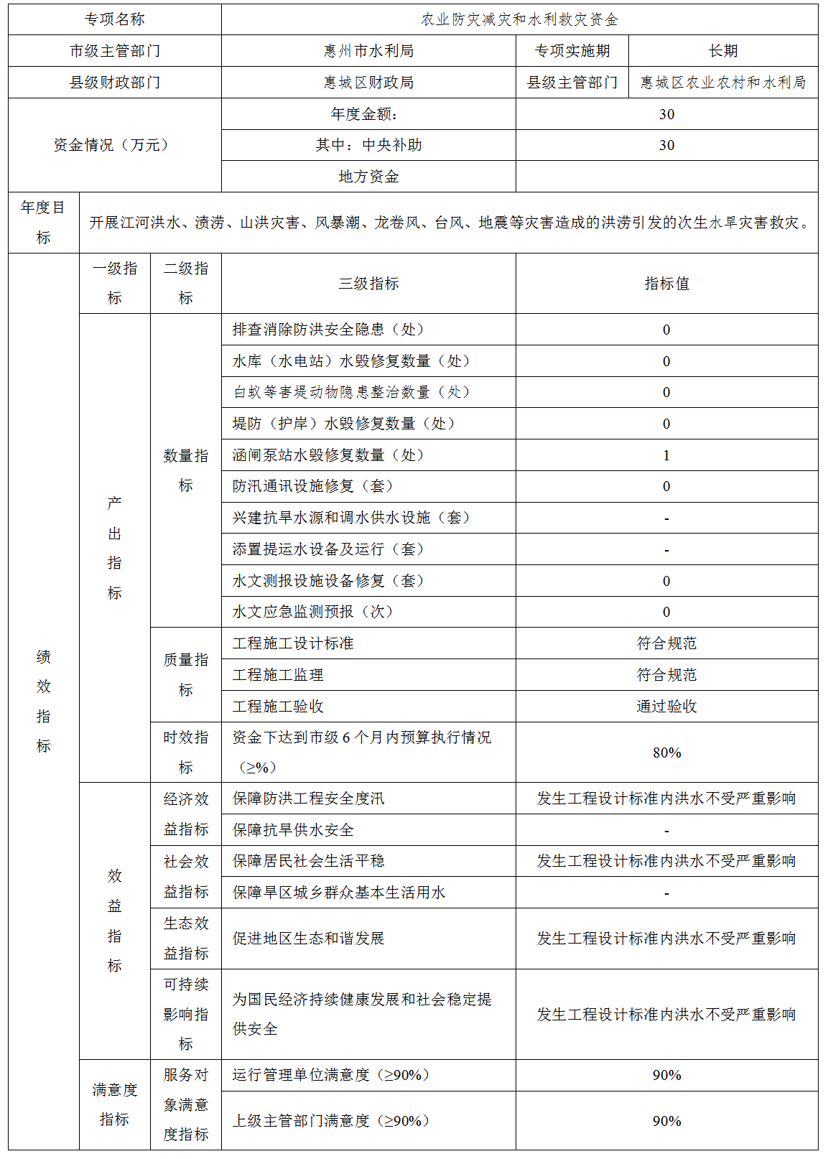
附件2-2
2024年中央农业防灾减灾和水利救灾资金预算
（防灾救灾第四批）绩效目标表
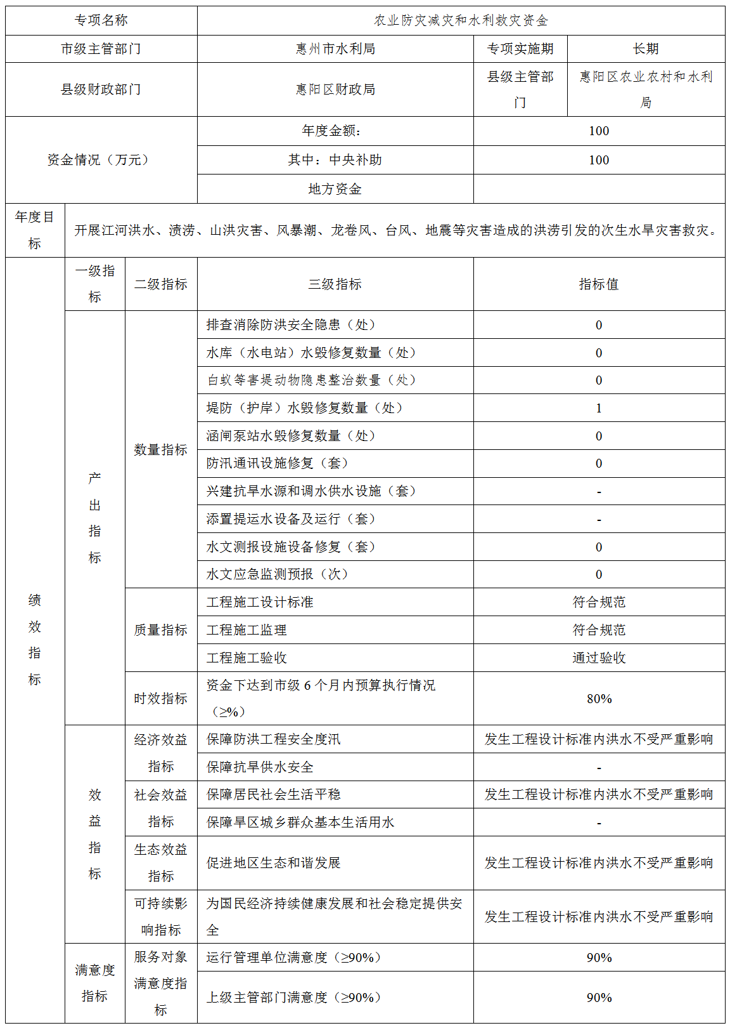
附件2-3
2024年中央农业防灾减灾和水利救灾资金预算
（防灾救灾第四批）绩效目标表
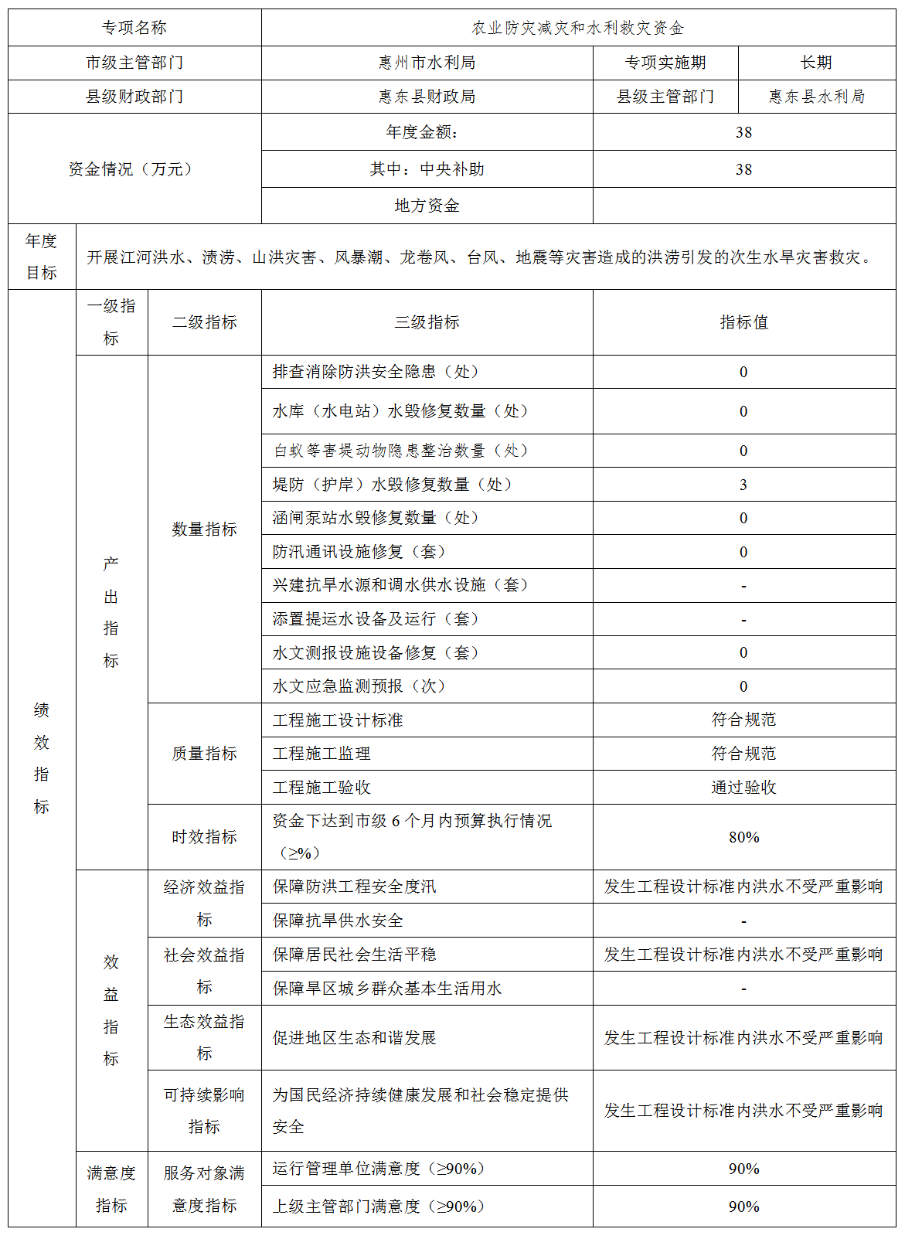
附件2-4
2024年中央农业防灾减灾和水利救灾资金预算
（防灾救灾第四批）绩效目标表
